第二章 需求分析

2.1 系统总体分析

2.1.1 系统总体结构
网上购物系统主要包括前台及管理后台（如图2.1）。其中，前台部分主要是让客户浏览商品内容，购买商品，能对个人信息进行管理；后台管理部分是完成对商品、订单、会员等信息的管理。
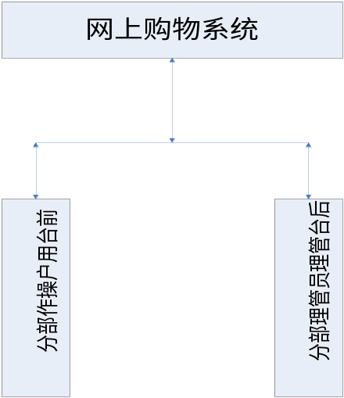
图2.1 系统总体结构
1) 前台用户操作
·用户注册登录；
·产品搜索；
·产品推荐；
·产品显示；
·产品购买；
·个人订单管理；
·个人信息管理

2） 后台管理系统
·管理员登陆
·订单管理
·会员管理
·商品大类管理
·商品小类管理
·产品管理

2.1.2系统运行要求
硬件要求：
内存128MB以上，CPU没有特别要求，内存越大越好，CPU越快越好，这样的话操作起来比较流畅。
软件要求：
windows98/2000/me/xp操作系统
由于本系统使用Java语言来开发，所以需安装JRE
数据库平台采用My SQL 5.0

2.2 网上购物前台
网上购物前台是用户进入网站后对商品有直观了解的窗口。该部分主要是通过产品推荐，产品展示，用户个人信息管理等方式，让用户能够顺利购买产品的一个平台。

2.2.1用户注册登录
普通用户登陆界面后，只能浏览商品而不能进行购买操作，所以为了能够更好地享受网站带来的便利，用户需注册会员，这样用户就可以在挑选到理想的商品后进行购买操作了。

2.2.2商品搜索
为了让客户能够更方便，更及时地找到自己所需要的商品，网站提供了商品搜索功能。用户只需输入商品的关键字，即可查找所有相关的产品。

2.2.3 商品显示
商品显示主要包括推荐商品展示、商品分类显示、商品上架、推荐商品显示。商品展示包括了商品图片等能显示出商品具体形象的内容。商品分类显示是为了方便客户能根据商品的类别，从商品大类，商品小类中便捷的找到所需商品。商品上架是指在网站首页把最新上架的商品显示出来，让客户能对商城的动态一目了然。推荐商品显示是指在首页的一个滚动栏内将商城内最热卖的，最有可能吸引到客户的商品显示出来。

2.2.4 购物车管理
已登录的用户在看到心仪的产品后可使用购物车功能进行商品购买。用户可在购物车中任意的添加商品，或将这些商品移除或修改数量。选购完后，用户需填写个人寄送信息，方便所购买的商品能够准确地到达用户手中。

2.2.5 订单管理
订单管理是在用户确认购买所选购的商品后生成的，一旦订单生成，订单中的内容就不得修改，且订单无法删除。在用户收到商品后，可以进入订单管理中确认收货。

2.2.6 个人信息管理
由于用户的一些基本信息在日常生活中可能会有些变动，比如联系电话、邮箱地址等，或者用户想要更改自己的登陆密码，均可在个人信息管理栏内进行修改。

2.3 购物网站后台
概述：
购物网站后台主要完成对商品信息及订单等的管理，主要包括管理员登陆，订单管理，会员管理，商品大类管理，商品小类管理，产品管理等。在本系统的分析过程中，我们参考了诸如淘宝，卓越亚马逊等购物网站的系统架构，发现他们的商品分类都做得相当细致，但由于我们的系统的使用人群相对较少，所以在商品分类这方面做出了相应的变动。

以下是本次毕业设计本人重点负责部分

2.3.1 管理员登陆
由于后台部分管理着网站中所有用户、订单、商品的信息，管理员对这些信息可作出直接操作。所以管理员进入后台时必须进行登陆操作，以防别人篡改系统中的数据，确保网站的数据安全。

2.3.2 订单管理
订单是用户订购货物后出的单据。订单管理是物流渠道管理中的核心内容，是供应链管理中信息流体现最为明显的环节。
订单管理的目的一是对客户购物信息做好详细记录，记录中包括购买的商品内容，收货人的联系方式、收获地址，以便商品能及时送达客户的手中。
二是可以对销售情况进行统计。订单是产品销售的直接体现。这样子在季度统计的时候可以及时地调出数据，对该季度的盈利情况等都能有清楚的认识。
三是在网站成熟后，货品的销售情况会逐渐趋于稳定，此时通过对所有订单的分析可以清楚的看到哪些东西是热卖的，哪些东西的销售量比较小，这样子就可以对产品推荐的排版上做出合理的调配。
详细说明：
1）管理员查看订单
管理员在会员提交了订单后，进入后台查看订单信息，包括商品数量，付款方式，邮寄方式，寄送信息及订单状态等。
2）管理员发货
管理员在确认了订单信息后，确认发货。
大致内容见图2.2
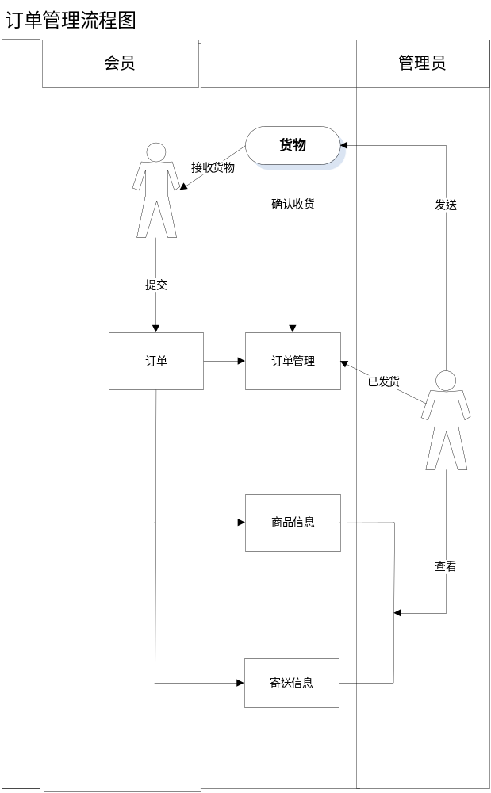
图2.2

2.3.3 会员管理
会员管理是整个网站购物系统管理中重要的一部分。
在进入实际运用阶段，会员数量一定会大量增加。在会员购买商品的过程中，在售后服务的过程中，客户与网站间必须有一定额交流。管理员可以通过查看客户资料，得到客户的联系方式，可以更及时地解决这些问题。
另一方面，随着会员管理工作的成熟，我们可以更好的统计网站的运作情况。
详细说明：
1）浏览会员
管理员进入后台后，可查看所有会员的状态，以及会员的历史购物记录。
2）修改会员状态
对于某些有不良记录的会员，管理员可以将其“禁言”。
大致如图2.3所示
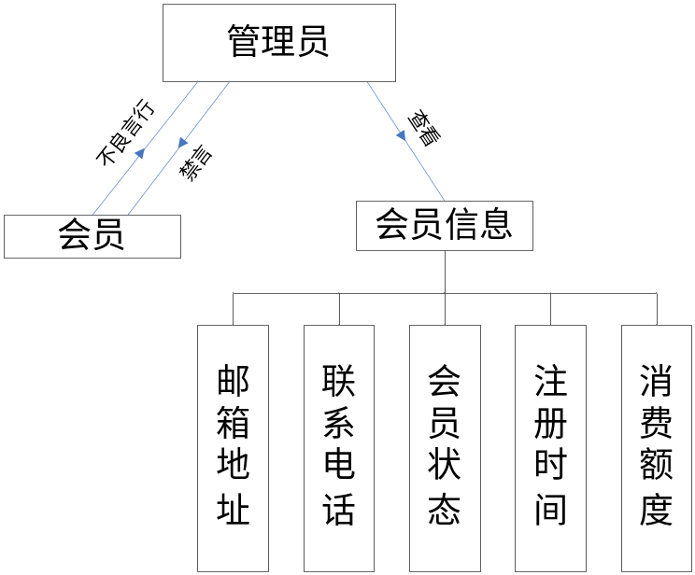
图2.3

2.4角色权限设定
1）后台管理员
主要操作：
·管理员登陆
·订单搜索，订单查询，订单状态修改
·浏览会员，查看会员历史订单，修改会员状态
·商品大类添加、删除、修改
·商品小类添加、删除、修改
·产品添加、删除、修改
2）普通用户
主要操作：
·浏览商品信息
·根据商品类型搜索商品
·根据商品上货日期对商品进行排列
3）会员用户
主要操作：
·修改个人信息
·浏览商品信息
·搜索商品（根据商品类型）
·排列商品（根据商品上货日期）
·添加或删除购物车内商品
·修改购物车内商品数量
·填写订单信息

2．5 性能分析
网上购物，吸引客户，首先要做到的是保障客户购物信息及账户信息的安全，由于，本系统适用于在互联网上进行购物操作，日常访问量也许会比较多，所以必须打到安全需求标准。再考虑到网上购物的特殊性，所以网站的反应效率以及接口方面也会有一定的要求。

2.5.1 安全需求
由于网络购物是面向整个互联网的，所以我们必须得考虑网站的安全问题。客户在我们网站购买产品，我们必须得对他们的个人资料及账户信息做出保障。
首先，当浏览者访问页面时，要判断是否登录，若未登录，需向他的操作权限做出控制。
其次，在用户注册的时候，采用MD5对其密码进行加密，防止密码被盗。
最后，对进入后台的人员必须进行判断。

2.5.2 响应效率
网络购物可以满足人们足不出户就购得满意产品的愿望，这也使得网购的普及率越来越高。由于本网站是用的ExtJS来做前台，对客户的硬件要求也比较高，所以当越多的人点击进入网站时，网站的响应效率也会有所影响。不过，随着硬件设备的不断发展，响应效率一定会越来越高。

2.5.3 接口需求
由于本系统为网上商城，会涉及到网上支付等内容，所有要有网上充值及支付的接口。由于还会有物流的信息跟踪，所有要有物流跟踪的接口

